新 书 推 荐

作者简介：

丽丝·哈里森（Lisi Harrison）MTV音乐电视的制作发展高级总监，并负责创立发展MTV原创直播节目。她还担任MTV制作的顶头作家，在此之前，在《简》（Jane）杂志有自己的专栏。丽丝住在加利福尼亚拉古娜海滩，目前正在创作他的下一部阿尔法系列小说，于2010年4月出版；以及她的下一部小圈子系列小说。

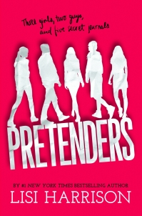
中文书名：《伪装者》
英文书名：PRETENDERS: Three Girls. Two Guys. Five Big Secrets
作 者：Lisi Harrison
出 版 社：Little, Brown
代理公司：ANA/Nicole
页 数：304页
出版时间：2013年10月
代理地区：中国大陆
审读资料：电子稿
类 型：14岁以上青少年小说
版权已授：法国、德国、波兰。

内容简介：

纽约时报畅销作家最新作品！

骗子，你听着：你已经上钩了。我们知道你修改过那张照片。我们知道你在那个测试中说了谎。我们知道你是一个冒牌大胖子。现在，你的每一天，每个方面，大家也都将知道。

这是说，如果你是倒霉的“凤凰五人组”之一的话，因为她们的私生活将在丽丝·哈里森的全新青少年小说《伪装者》（Pretenders）曝光。（其他人大可安心，没有人会知道舞会、春假，或去年你对你的猫所做的事情的真相……当然需要指出的是，那真是让人受不了，我们都不想挨着你一起吃午餐。）

哈里森的全新系列作品是对高中年龄段的一次曝光：泄漏出的刊物记载了五个成绩优异的新生，自以为没有人会发现她们的谎言与秘密。而今天，我们要对自己进行一点曝光：第一本的独家封面！

难道这个黑白肖像画就是神秘事件的源头，闯入了教师休息室，偷走了那个刊物并要把那些内容公开出来？也许吧。也许不是。我们所知道的是，她是其中之一：

我的图片在凤凰贵族高中年鉴的第18页。我是“凤凰五人组”之一。是你们提名的我。你们以为我是新生中最优秀的学生之一。你们错了。

不过，我接受这一殊荣。我行事优秀。但我忍不住想要知道真实的摸样。所以我闯入教师休息室，偷走斯里沃女士保险柜中的关于我们的所有五本刊物。并非因为嫉妒或愤怒，我这么做是因为我已经厌倦了撒谎。阻碍太高，作弊是唯一的方法。美图秀秀里的照片都用过滤镜，脸书网站的个人主页都装饰过，照片都被PS过，马缇·缇优的女朋友是个冒牌货……还有真的东西吗？

我在我们的刊物中找到了答案。百分百的真实和百分百的未经编辑。证据就在书页中：我们都是伪装者。

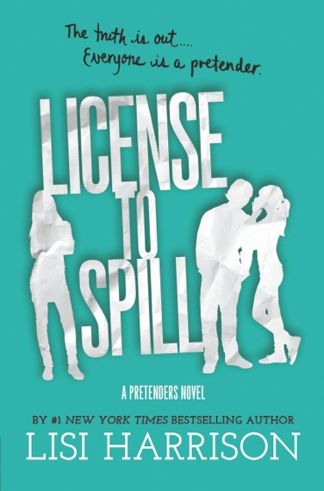
中文书名：《伪装者2：泄密许可证》
英文书名：LICENSE TO SPILL (Pretenders, #2)
作 者：Lisi Harrison
出 版 社：Little, Brown
代理公司：ANA/Nicole
页 数：352页
出版时间：2014年6月
代理地区：中国大陆
审读资料：电子稿
类 型：14岁以上青少年小说

内容简介：

三名女孩，两名男孩，和五本秘密日记。

这五名在诺贝尔高中（Noble High）最受欢迎的学生都有一些需要隐藏的秘密，他们把这些秘密写在了自己的日记里。现在，他们当中的一名成员暴露了这些私人日记的一些线索……

当我们的父母还在成长的时候，他们都不担心自己会犯错误，因为他们就是通过那样的方式来学习的。但是我们呢？我们的错误像病毒一样漫延。英特网上没有删除键。如果不能摆脱那些令人尴尬的过去，我们将会面对怎样的未来？必须撕下伪君子的面具了；我们抱怨着自己过度曝光的生活，并把这些都写进了一本秘密日记里，但我一不小心泄露了出去。不过，从日记上的内容足以看出，这种压力是怎样造成了我们“最好”的样子……所以，在这股热潮冷却下来之前，赶紧读一读吧。

谢谢您的阅读！
请将反馈信息发至：齐梦涵（Nicole Qi）
安德鲁·纳伯格联合国际有限公司北京代表处
北京市海淀区中关村大街甲59号中国人民大学文化大厦1705室
邮编：100872
电话：15810294174
传真：010-82504200
Email：Nicole@nurnberg.com.cn
网址：http://www.nurnberg.com.cn
微博：http://weibo.com/nurnberg
豆瓣小站：http://site.douban.com/110577/

